

**FACULDADE SENAC – RS**

**Relatório – Projeto de Desenvolvimento**

Luciano da Silva Santos Junior

Porto Alegre

2017/2

1. **INTRODUÇÃO**

A ideia inicial do projeto seria a criação de uma aplicação mobile para Android. Seria um aplicativo que como o próprio nome diz (Melhor Preço), busca as melhores ofertas de preços para todo e qualquer tipo de produto de qualquer tipo de comércio. Porém devido a um pouco de falta de tempo (e conhecimentos em desenvolvimento mobile), foi desenvolvido um pequeno “protótipo” básico com as principais funcionalidades (porém não completas ainda).

1. **O PROJETO**

A ideia principal do projeto é mostrar para o usuário, de acordo com sua pesquisa, as melhores ofertas e preços dos comércios ao seu redor. Porém, o sistema não é administrado pelos comércios, e sim pelos próprios usuários.

Por exemplo, o usuário vai à um supermercado e encontra o produto de seu interesse por um preço mais acessível do que o normal (ou preço abusivo a cima do normal). Ele pode abrir o sistema, selecionar o Estabelecimento, a categoria daquele produto, o próprio produto (ou cadastrar, caso não esteja) e atualizar o preço desse produto no sistema. Outros usuários que irão comprar aquele mesmo tipo de produto, poderão abrir o sistema e realizar uma pesquisa. Ao realizar a pesquisa, é apresentada ao usuário toda uma lista ordenada por preços para o usuário mostrando a ele a melhor alternativa de compra (daquele determinado produto) de acordo com o preço e a distância do usuário até aquele determinado estabelecimento.

OBS: a função em relação a distâncias e localidades ainda não foi desenvolvida.

1. **DESENVOLVIMENTO**

Para o desenvolvimento dessa primeira versão do sistema foi utilizado a tecnologia Java para a implementação de um sistema Desktop.

* 1. **Diagrama de Caso de Uso**

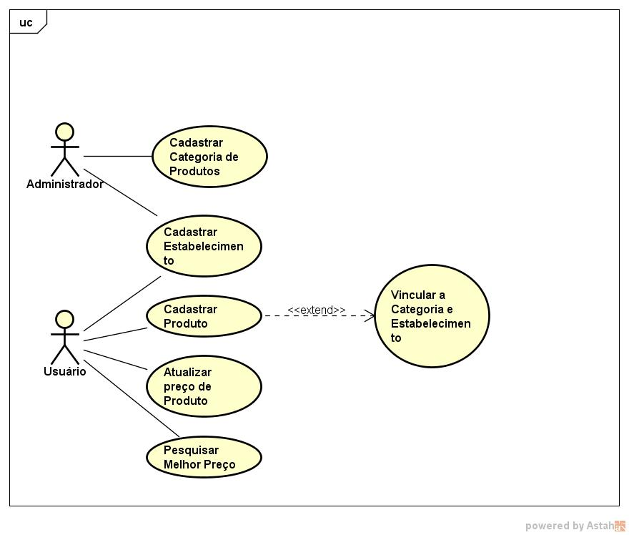

A cima, o Diagrama de Casos de Uso demonstrando as principais e mais básicas funcionalidades do sistema.

O Administrador faz o cadastro de Estabelecimentos e cadastro de Categorias de Produtos.

O Usuário também faz o cadastro de estabelecimentos, faz o cadastro de produtos não existentes (vinculando eles aos estabelecimentos e as categorias pré-definidas), faz a atualização do preço do produto e, por último, realiza as pesquisas de produtos (que apresenta os melhores preços).

* 1. **Estruturas de Dados Utilizadas**

Para o desenvolvimento dessa primeira versão foram utilizadas as seguintes estruturas de dados:

* **Lista Encadeada:** estrutura linear utilizada primeiramente para guardar os dados de estabelecimentos, categorias e os produtos (sem persistência de dados);
* **Árvore Binária de Pesquisa:** estrutura de dados não-linear utilizada para a funcionalidade de ordenação de produtos pelos seus preços. A árvore recebe somente os preços como chave, ela faz a ordenação e são relacionados os preços com seus produtos sendo mostrados depois em uma tabela ordenados. Para a utilização dessa estrutura de dados, foi utilizado no projeto os códigos do Professor Rafael Jeffman (<https://github.com/rafasgj/datastructures>) com somente algumas mudanças (adição de alguns métodos como alguns encapsulamentos de campos (nós) e os métodos printTree() e allDataArray()) para suprir algumas necessidades para auxiliar no desenvolvimento.
  1. **Projeto: Interface Gráfica e Funcionalidades**

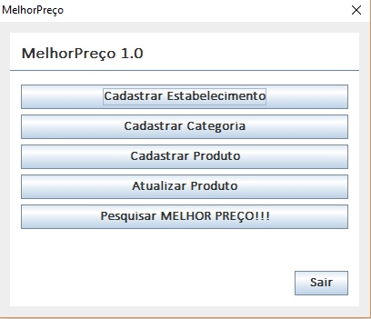

Tela Principal mostrando as principais funcionalidades do sistema.

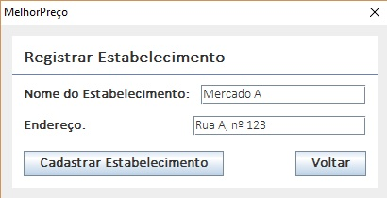

Tela de Cadastro de Estabelecimento. É solicitado o nome do estabelecimento e seu endereço.

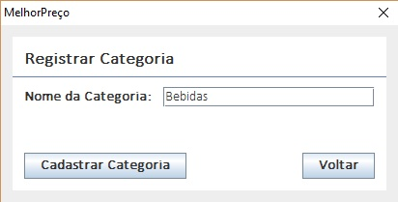

Tela de Cadastro de Categorias de Produtos. É solicitado somente o nome da categoria.

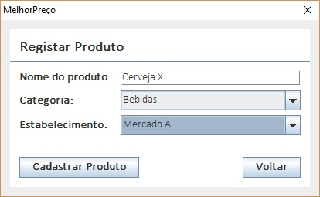

Tela de Cadastro de Produtos. Nessa tela é solicitado o nome do produto e é selecionando em ComboBoxes a categoria do produto e o estabelecimento.

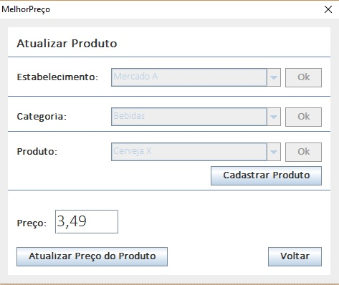

Tela de atualização dos preços de produtos. Nessa tela o usuário seleciona em 3 ComboBoxes o estabelecimento, a categoria e o produto desejado. Após isso, é mostrado o preço atual do produto que pode ser alterado pelo usuário e atualizado.

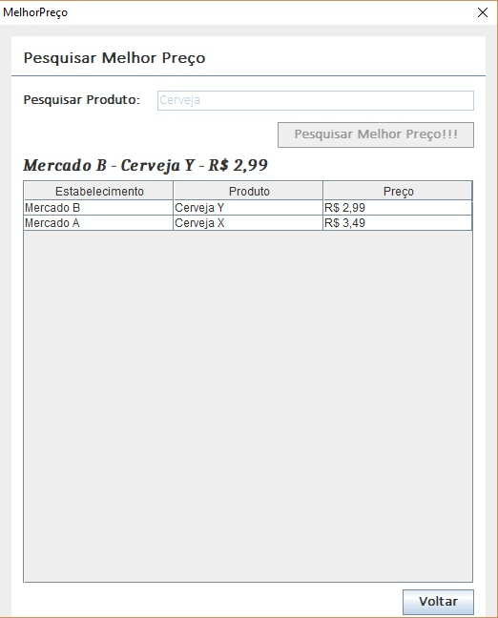

Tela de Pesquisa dos Melhores Preços. Nessa tela é solicitado ao usuário uma pesquisa onde ele digita o nome de um produto. Quando feita a pesquisa, o sistema realiza a ordenação e mostra na tabela ordenada por preços as melhores ofertas e a cima da tabela o melhor preço que o usuário pode ter.

1. **Conclusão**

Com a continuação desse projeto, pode ser desenvolvido um aplicativo para auxiliar as pessoas a encontrarem as melhores ofertas o mais próximo possível de uma forma prática, rápida e interativa com os outros usuários.

Sobre o uso de Estruturas de Dados não-lineares, com esse trabalho foi possível ver o quão interessante e importante são essas estruturas em questão de organização e eficiência das mesmas.